Tööde album
Restaureerimisprotokoll

Mari-Liis Puust
Teostaja nimi

Tudeng
Ametinimetus

Kõrgem Kunstikool Pallas
Tööde läbiviimise koht (asutus/osakond)

Annes Hermann, meister
Juhendaja /ametinimetus

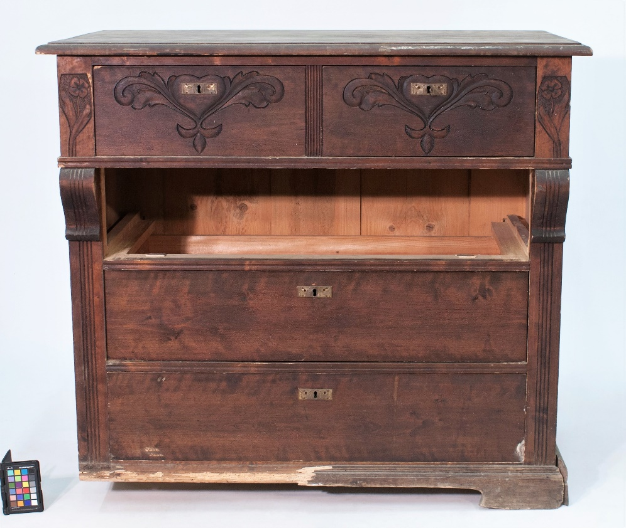
Foto 1
- Objekti andmed

Nimetus | Kummut
Autor | Andmed puuduvad
Dateering | 1920-nendate II pool
Materjal | Lehtpuu (kask, must lepp), okaspuu (kuusk)
Tehnika | Massiivkilp + raamkonstruktsioon
Mõõtmed | 1020x1120x600
Omanik | Puust´i talu
Tähis | Puudub

- Konserveerimistööde ülesanne/eesmärk

Eesmärk on kummuti esteetilist välimust ning konstruktsiooni parandada selleks, et kummutit oleks võimalik kasutada siseruumis.
Tööde teostamise aeg | 11.oktoober 2018 – 09.jaanuar 2019

- Objekti iseloomustus

Legend  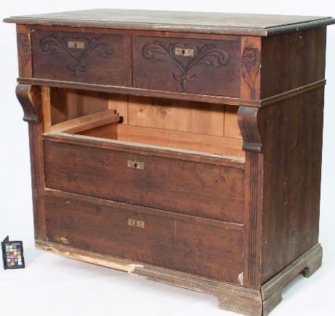  Foto 1. | Kummut jõudis meie pere tallu ca 1940-nendatel. Kummuti omanikuks oli tol ajal Eesti helilooja Mihkel Lüdig, kuid keeruliste olude tõttu 40-nendatel tõi Lüdig meie tallu hoiule talle kuulunud mööbli. Aeg läks edasi, kuid hoiule toodud esemetele ta järgi enam ei tulnud ning nii jäigi meie tallu mitmeid Lüdigile kuulunud esemeid. Kummut seisis kuni selle aasta sügiseni pööningul ehk siis oma hea 70 aastat.
Kirjeldus | Kummut on juugendlike elementidega ning neo-barokse vormiga. Ülemistel sahtlitel on juugendlik puidulõige. Kummutil on kolm suurt ning kaks väikest sahtlit.. Korpuse ülemiste sahtlite vöönd on eenduv ning seda teostavad püst - konsoolidega.  Soklil on iseloomulik juugendile iseloomulik väljalõige. Sisekülgedelt ja nurkadest on sokkel toestatud 2 klotsiga. Korpuse tagasein moodustub kahest kilbist, mis on alt sisse lükatavad. Kummuti pealispaneel kinnitub külgpaneelide külge pool-kalasaba tapiga.  Kummuti viimistlemiseks on kasutatud vesipeitsi (antiiktamm?) ning pind on kaetud piirituslakiga.
Autori v töökoja märgistus, signatuur | Puudub
Muud pealdised, märgid, tekstid | Sahtlite tagakülgedel grafiidiga märgitud numeratsioon.
Andmed varasemate konserveerimis-restaureerimistööde teostamise kohta | Puudub
Kirjandus- ja arhiiviallikad | Tiina Võti ´´Talutoa sisustus´´ (lk 31-Kummutid)

- Objekti seisund enne konserveerimist

Seisundi kirjeldus  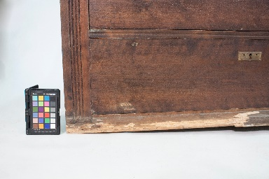  Foto 2.  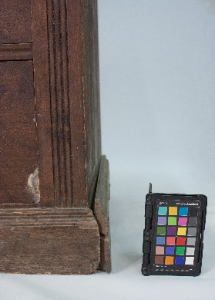  Foto 3.  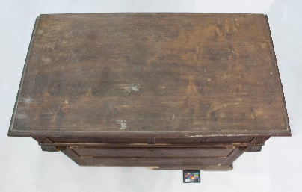  Foto 4.  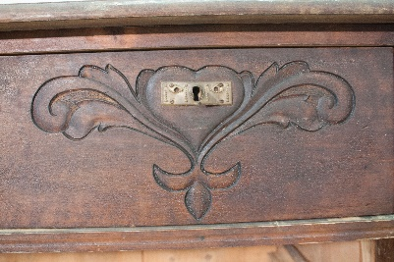  Foto 5. | Põhikonstruktsioon  Konstruktsiooni seisukord on hea. Kummutil puudub 1 suur sahtel ( Foto 1.) ning soklil puudub vasakpoolne osa, mis on sealt küljest ära murdunud/koitanud. ( Foto 2.)  Sokli parempoolne osa on säilinud, kuid liimist lahti. ( Foto 3.)  Viimistlus  Kummuti viimistluseks on kasutatud piirituslakki, kuid mis on aja jooksul muutunud tuhmiks.  Viimistluse pinnal on kulumisjälgi, mustust ning täkkeid. Esipaneelil võib täheldada ka niiskuskahjustusi. ( Fotod 4. ja 5. )
Kokkuvõtlik/üldine hinnang objekti seisundile | Hea

- Konserveerimistööde kava

Tööde loetelu
- Algseisungi dokumenteerimine  - Kasutatud materjalide ja viimistluse tuvastamine  - Viimistluse eemaldamine  - Lukkude eemaldamine  - Sahli sisepindade puhastamine  Sahtli rekonstruktsioon  - Puuduva sahtli mõõtude võtmine  - Sahtli materjali ettevalmistus  - Sahtli materjalile tappide jms märkimine ning ehitus  - Sahlti kokku liimimine  Sokkel  - Puuduva sokli materjali ettevalmistus ning ehitus  - Sokli liimimine kummuti külge  - Sahtli ning sokli lihvimine  - Viimistlus  - Lõppseisundi fikseerimine | - Algseisundi kahjustuste fikseerimine  - Algupära jäljendamiseks  - Puuduva sahtli valmistamine  - Puuduva sokliosa valmistamine  _ Ettevalmistus viimistluseks  - Viimistluse uuendamine

- Konserveerimistööde kirjeldus

Teostatud tööd
- Algseisundi dokumenteerimine  - Kasutatud materjalide ja viimistluse tuvastamine  - Viimistluse eemaldamine ( Foto 6. )  - Lukkude eemaldamine  - Sahtli sisepinna puhastamine  - Puuduva sahtli mõõtude võtmine  - Sahtli materjali ettevalmistus  - Sahtli materjalile tappide jms märkimine ning valmistamine  - Puuduva sokli materjali ettevalmistus ning ehitus ( Foto 7. )  - Sahtli kokku liimimine  - Sokli liimimine kummuti külge  - Pisi-paranduste tegemine  - Sahtli ning sokli lihvimine  - Viimistlus  - Käepidemete kinnitamine  - Lõppseisundi dokumenteerimine | - Digi-peegelkaamera, visuaalne vaatlus  - Visuaalne vaatlus  - Tehnilinepiiritus, Borma Wachs lakieemaldusgeel,  vatt, kile, hambatikud, karukeel  - Lapik kruvikeeraja  - Hauruti Plymo PV6, Borma Wachs kahekomponentne pleegiti, pintsel, kile, suruõhk  - Joonlaud, mõõdulint, pliiats, paber  - Materjali valimine (mänd; kask), saagimine, liivapaber P80; P120; P150  - Mõõdulint, pliiats, joonlaud  - Saagimine, lihvimine, joonlaud, pliiats, peitlid  - Kondiliim, pitskruvid, puuklotsid  - Kondiliim, pitskruvid, puuklotsid  - Puiduliim PVA, pitskruvid  - Höövel, liivapaber, puuklots  - Herdins vesipeits (antiiktamm), teip, pintsel, alküüdlakk Eskaro (poolmatt nr.10), liivapaber P400, täitevaha, pahtlilabidas  - Akutrell, puidupuur, kruvikeeraja, pliiats, joonlaud  - Digi-peegelkaamera, visuaalne vaatlus
Muudatused konserveerimistööde kavas

- Illustratiivne materjal (fotod, skeemid jne)

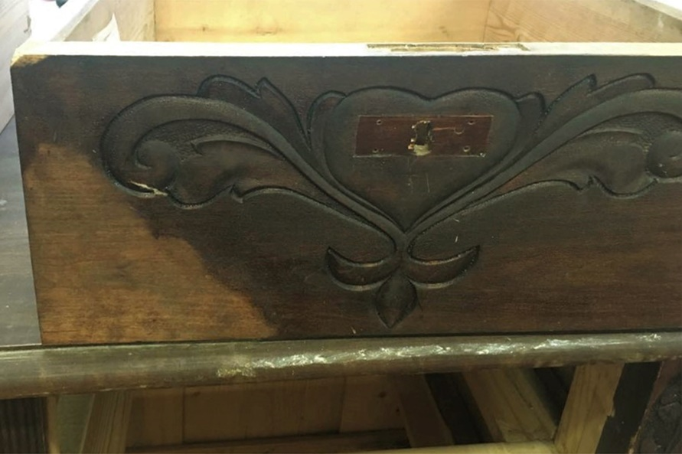
Foto 6. - Viimistluse eemaldamine

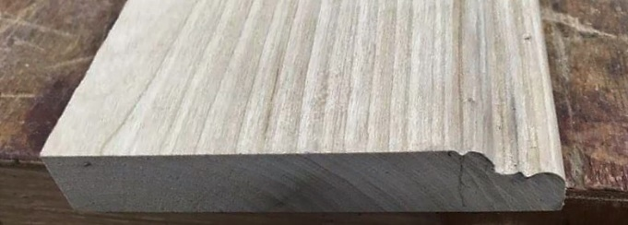
Foto 7. - Soklile profiili lõikamine

- Teostatud tööde tulemus

Teostatud on vajalikud restaureerimistööd ning kummut on siseruumides kasutamiseks valmis. Kummut puhastati, eemaldati vana viimistlus, tehti parandustöid, tehtud sai uus sahtel ning sokkel. Viimistluseks kasutasin peitsi ja matti puidulakki.

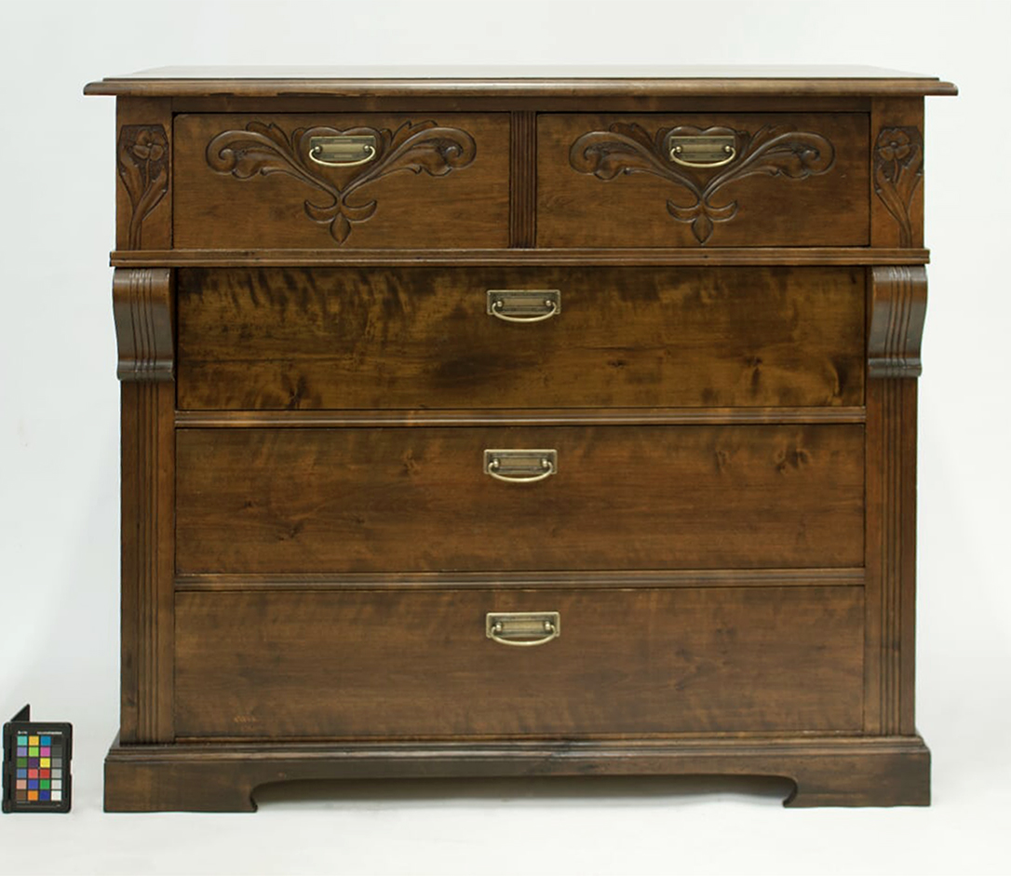
Foto:8

- Säilitus- ja hooldusjuhend

Kummutit tuleb säilitada puhtas ja tolmuvabas ruumis, mille temperatuur jääb vahemikku +5...+24 C ja suhteline õhuniiskus on 40-60%. Tuleb hoiduda niiskustingimuste järsust muutusest, kuna puit vajab kohanemiseks aega. Hooldamisel võib kasutada niisutatud pehmet lappi või spetsiaalseid mööblihooldusvahendeid.

Kuupäev 10.01.2019

Allkiri

